4. ERKEK PELVİSİ MEDYAN KESİT MAKETİ
MODEL NO 15101
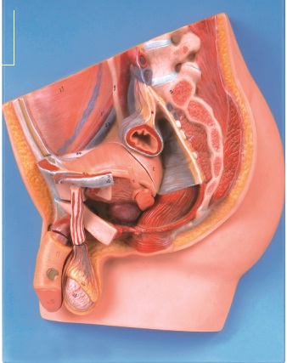
Erkek pelvis yapısının median kesitte iç yapısın sergileyen model şeklinde olmalıdır.
Erkek genital organlarının yapısını sergilemelidir.
PVC Plastikten imal edilmiş olmalıdır.
Dikey yüzeylere asılı olarak sergilenmeye müsait olmalıdır.
Bir tabana monte edilmiş olmalıdır.
Rektum yapısını idrar kesesini, prostatı, iç ve dış erkek genital organlarını sergilemelidir.
Koksiks ve sakrum kemiklerinin kesitlerini sergilemelidir.
Dört parçadan oluşmalıdır.
Natürel boyda olmalıdır.
Anatomik pozisyonların incelenmesine müsait olmalıdır.

